软件工程管理

软件需求工程

**软件需求工程-住宅维护系统**

系统维护计划

|  |  |
| --- | --- |
| **组 号：** | G09 |
| **组 长：** | 江 号 |
| **组 员：** | 沈子衿 宋宇杰 王优 |
|  | 林宇翔 徐正杰 |

2018年12月23日

**修改历史**

|  |  |  |  |
| --- | --- | --- | --- |
| **日期** | **版本** | **作者** | **修改内容** |
| 2018.12.23 | 1.0 | 江号、沈子衿、宋宇杰、王优、林宇翔、徐正杰 | 初稿 |
|  |  |  |  |
|  |  |  |  |

目录

1. 概述 4

1.1. 目的 4

1.2. 背景 4

1.3. 术语定义 4

2. 维护方案 5

2.1. 维护内容 5

2.1.1. 系统应用维护 5

2.1.2. 数据维护 6

2.1.3. 代码维护 6

2.1.4. 硬件设备维护 6

2.1.5. 系统维护内容检查表 7

2.2. 维护分工 7

2.2.1. 甲方 7

2.2.2. 乙方 8

2.3. 维护周期 8

2.4. 预算 9

3. 维护流程 9

4. 注意问题 9

# 概述

## 目的

系统维护，不仅仅是在出问题时能迅速定位、解决问题；而更重要的是在故障产生之前，通过例行的巡检工作及时地发现故障隐患，消除故障隐患，使得设备、系统能够长期稳定运行。

系统维护的任务就是要有计划、有组织地对系统进行必要的改动，以保证系统中的各个要素随着环境的变化始终处于最新的、正确的工作状态。而且，随着系统应用的深入，以及使用寿命的延长，系统维护的工作量将越来越大。系统维护的费用往往占整个系统生命周期总费用的60%以上。

总的来说，系统维护的目的是要保证管理信息系统正常而可靠地运行，并能使系统不断得到改善和提高，以充分发挥作用。

## 背景

本项目开发的内容为一个住宅使用与维护管理系统。随着移动互联网与物联网技术的不断发展和人们生活水平的提高，越来越多的传统行业开始走向数字化和信息化。但是，在某些领域，仍然保留着一些传统的服务策略。如，在美国的房地产市场，管理不动产及其配套设施的相关服务之间仍然是相互孤立的。住户常常苦于房屋设施的老化与家居的损坏，却缺少一个能为其进行房屋综合维护的解决方案。本项目立足美国不动产租赁与家居市场，面向美国本土为数众多的房屋租客、房屋业主，旨在为当下有购置新房及购买新家具需求的人群提供一套基于物联网的房屋管理与维护解决方案，以应对物联网时代日益增长的智能化家居管理需求。

## 术语定义

|  |  |
| --- | --- |
| 代码维护 | 指对原有的代码进行的扩充、添加或删除等维护工作。随着系统应用范围的扩大，应用环境的变化，系统中的各种代码都需要进行一定程度的增加、修改、删除，以及设置新的代码。 |
| 数据维护 | 对数据的需求是不断发生变化的，除了系统中主体业务数据的定期正常更新外，还有许多数据需要进行不定期的更新，或随环境或业务的变化而进行调整，以及数据内容的增加、数据结构的调整。  另外，数据的备份与恢复也是数据维护的主要内容。 |
| 预防性维护 | 系统维护工作不应总是被动地等待用户提出要求后才进行，应进行主动的预防性维护，即选择那些还有较长使用寿命，目前尚能正常运行，但可能将要发生变化或调整的系统进行维护，目的是通过预防性维护为未来的修改与调整奠定更好的基础。 |
| 安全性故障 | 指不需要保护系统发挥作用而作用时造成的故障。 |
| 有效寿命 | 机件能以总体预期为不变的故障率使用的一段时间。不包括任何早期故障期和耗损期。 |
| 维护费 | 设备维护费包括日常保养费和设备检查费两部分。除日常保养费外，设备检查费是为了解设备有无异常或是否良好而进行的定期检查、精度检查等所需支出地劳务费、材料费。 |

# 维护方案

## 维护内容

维护内容主要有五大类，面向系统各个构成因素，并按照有效地系统维护方式去检查维护以下内容。

### 系统应用维护

针对住宅维护和管理系统的系统维护，一旦功能发生变化，出现问题和业务更新，需要对程序进行修改和迭代。除此之外，为了后续的维护能够进行下去，开发团队需要将更新内容写到培训手册等相关的文档里。因此，应用程序维护是系统维护的主要内容，开发团队将着力于对程序进行维护。

### 数据维护

在住宅维护系统运行过程中，将会大量的数据交互与更新删除，作为系统维护的重要内容之一，数据维护包括数据内容的维护（无错漏、无冗余、无有害数据）、数据更新、数据逻辑一致性等方面的维护。由于数据维护主要跟数据库的维护有关，因此具体内容如下：

（1）备份数据库：每一个数据库都应在创建之后卸出，从而提供一个装入基点。在此之后按排定的时间周期表卸出。暂定每周备份一次；

（2）备份事务日志：一般数据库系统的数据库与日志分别放在不同的设备上，备份事务日志的周期直接影响数据的恢复程度，因此暂定每天备份；

（3）恢复数据库：卸出被毁坏设备上的数据库，初始化新的数据库设备后，新建数据库，并重新装入新的数据库。卸出数据库和事务日志的缺省权限归数据库所有者，且可以传递给其他用户；

（4）保证数据安全：为保证系统数据的安全，系统管理员必须依据系统的实际情况，执行一系列的安全保障措施。目前关于这方面的主要策略是，周期性的更改用户口令。

### 代码维护

代码维护是指对原有的代码进行的扩充、添加或删除等维护工作。随着住宅维护系统的版本迭代，系统的代码必须进行一定的增加、修改或删除。同时，系统开发人员涉及到两人以上，因此还需要要有代码管理工具进行代码维护，开发团队将使用git版本控制工具用于代码维护。

### 硬件设备维护

由于硬件设备主要是从外部提供商获取，因此维护人员将对系统运行过程中的硬件问题进行整理，并报告给外部提供商进行处理。

### 系统维护内容检查表

表格 1 系统维护内容检查表

|  |  |  |  |  |
| --- | --- | --- | --- | --- |
| **检查内容** | | **参考标准** | **检查结果** | **检查结论** |
| 系统应用维护 | 房东使用功能 |  |  |  |
| 租客使用功能 |  |  |  |
| 维修商使用功能 |  |  |  |
| 供应商使用功能 |  |  |  |
| 数据维护 | 数据库 |  |  |  |
| 事务日志 |  |  |  |
| 代码维护 | 代码注释、版本管理等 |  |  |  |
| 硬件设备维护 |  |  |  |  |

## 维护分工

维护阶段的分工主要是甲乙双方对于住宅维护与管理系统的互相帮助与协商。维护团队内部也对系统的各个组成部分进行分工负责，明确范围与责任，并汇报到系统维护负责人处。对于甲乙双方，主要有以下要求。

### 甲方

甲方在系统运行过程中，出现了非法操作、第三方产品的故障、计算机设备故障、网络故障等使软件系统无法正常运行；或者因软件系统被误用或被擅自修改、计算机设备故障、网络故障、其他软件系统的故障、操作失误等情况造成数据混乱和丢失；或者甲方因系统应用功能的变更，希望提出新的需求，甲方应及时将以上问题与乙方交流沟通。

### 乙方

乙方应承担对软硬件系统的日常性维护工作、问题排查解决与相应的技术支持，下图是维护团队组织架构图。

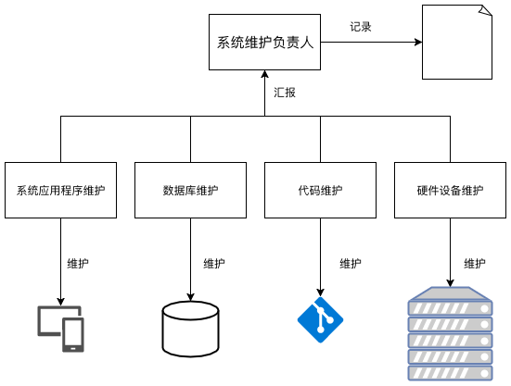

## 维护周期

出于对系统整体情况、维护对象、维护工作的复杂性与规模等因素考虑，小组制定了系统维护周期表，用于系统维护。

表格 2 系统维护周期表

|  |  |  |
| --- | --- | --- |
| **维护内容** | | **维护周期** |
| 系统应用维护 | 房东使用功能 | 7天 |
| 租客使用功能 |
| 维修商使用功能 |
| 供应商使用功能 |
| 数据维护 | 数据库 | 7天 |
| 事务日志 | 2天 |
| 代码维护 | 代码注释、版本管理等 | 不定期 |
| 硬件设备维护 |  | 30天 |

## 预算

300元/季度，其他可能开支未列。

# 维护流程

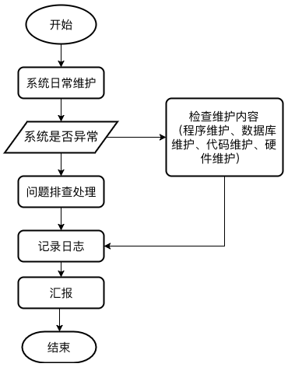

# 注意问题

为了评价维护的有效性，确定系统的质量，记载系统所经历过的维护内容，应将维护工作的全部内容以文档的规范化形式记录下来，主要包括维护对象、规模、语言、运行和错误发生的情况，维护所进行的修改情况，以及维护所付出得代价等，作为系统开发文档的一部分，形成历史资料，以便于日后备查。

最后，应注意系统维护的限度问题。系统维护是在原有系统的基础上进行修改，调整和完善。使系统能够不断适应新环境、新需要。但一个系统终会有生命周期结束的时候，当对系统的修改不再奏效，或修改的困难很多且工作量很大、花费过大，以及改进、完善的内容远远超出原系统的设计要求时，就应提出研制新系统的要求，从而开始一个新的系统生命周期。